**Лапец Стефан (Łapiec Stefan)**

25 октября 1803 г – венчание с девкой Анной Зинк (НИАБ 136-13-920, лист 9об, №6/1803-б (ориг)).

**НИАБ 136-13-920:** Лист 9об. **Метрическая запись №6/1803-б (ориг).**

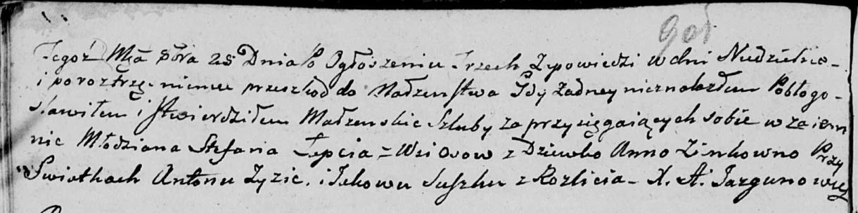

Дедиловичская Покровская церковь. 25 октября 1803 года. Метрическая запись о венчании.

Łapac Stefan – жених, молодой, с деревни Осовo.

Zinkowna Anna – невеста, девка.

Zyz Anton – свидетель.

Suszko Jakow – свидетель, с деревни Разлитье.

Jazgunowicz Antoni – ксёндз.